ЛАБОРАТОРНАЯ РАБОТА № 6

по дисциплине "Периферийные устройства и адаптеры"

Тема. Накопитель на оптических дисках (CD, DVD).
Устройство и принцип действия. Исследование параметров.

Цель работы
Изучить устройство и принцип действия привода CD.

Порядок выполнения работы
- Изучить основные теоретические положения, сделав необходимые выписки в конспект лекций.
- Изучить алгоритм работы и особенности конструкции привода CD-ROM на представленных образцах.
- Ответить на контрольные вопросы.
- Оформить отчет:
- функциональная схема привода CD-ROM;
- состав конструктивных элементов привода CD-ROM;
- основные параметры приводов CD-ROM.

Основные теоретические положения.

Состав и алгоритм работы привода CD-ROM.
Привод CD-ROM состоит из следующих основных функциональных узлов:
- Загрузочное устройство
- Система управления приводом
- Оптико-механический блок
- Система автоматического регулирования
- Универсальный декодер
- Интерфейсный блок
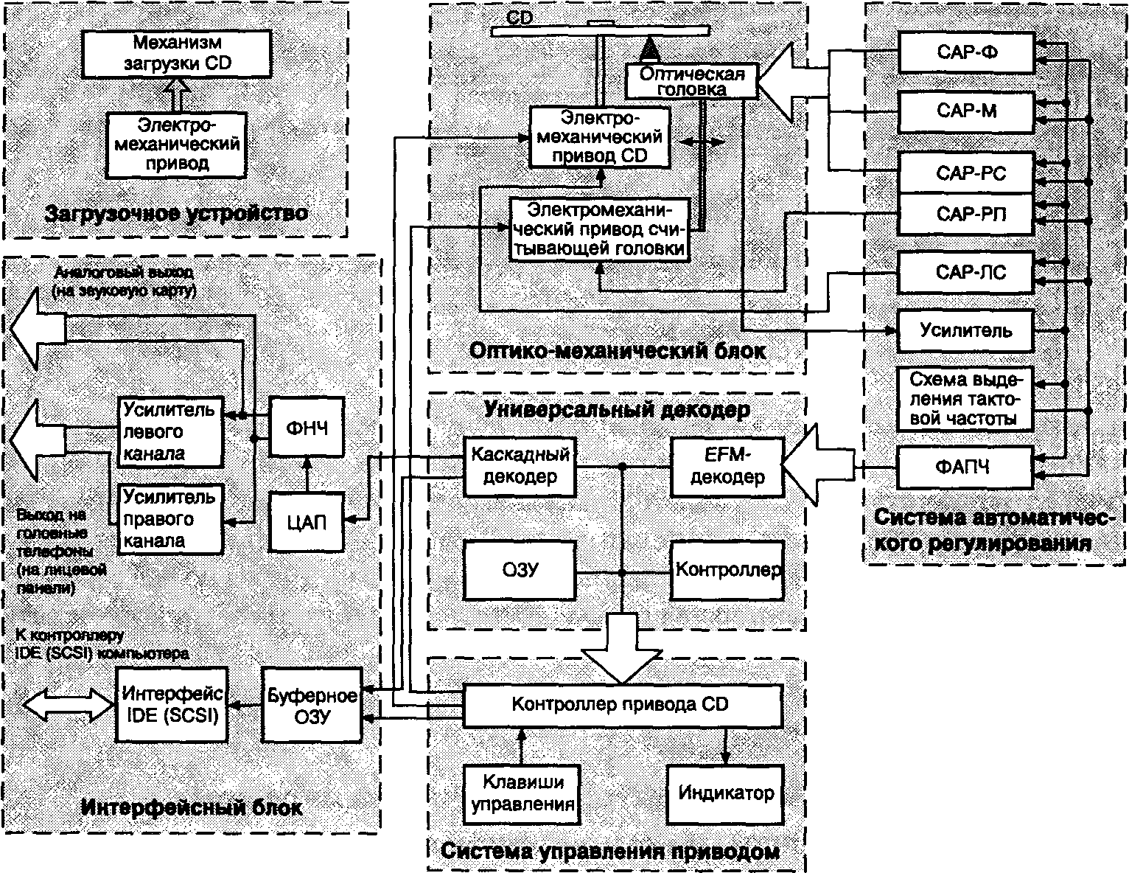
Типовая функциональная схема привода CD-ROM представлена на рис.
Упрощенный алгоритм функционирования привода CD-ROM состоит в следующем.
- После помещения CD в загрузочное устройство электромеханическое устройство приводит диск во вращение. Оптико-механический блок обеспечивает перемещение оптической головки считывания по радиусу диска и считывание информации.
- Полупроводниковый лазер (см. рис.) генерирует маломощный инфракрасный луч (типовая длина волны 780 нм, мощность излучения 0,2—5,0 мВт), который попадает на отражающее зеркало.
- Серводвигатель по командам, поступающим от встроенного микропроцессора, смещает подвижную каретку с отражающим зеркалом к нужной дорожке на компакт-диске.
- Отраженный от диска луч фокусируется линзой, расположенной под диском, отражается от зеркала и попадает на разделительную призму.
- Разделительная призма направляет отраженный луч на другую фокусирующую линзу.
- Эта линза направляет отраженный луч на фотодатчик, который преобразует световую энергию в электрические импульсы.
- Сигналы с фотодатчика декодируются встроенным микропроцессором и передаются в компьютер в виде данных.
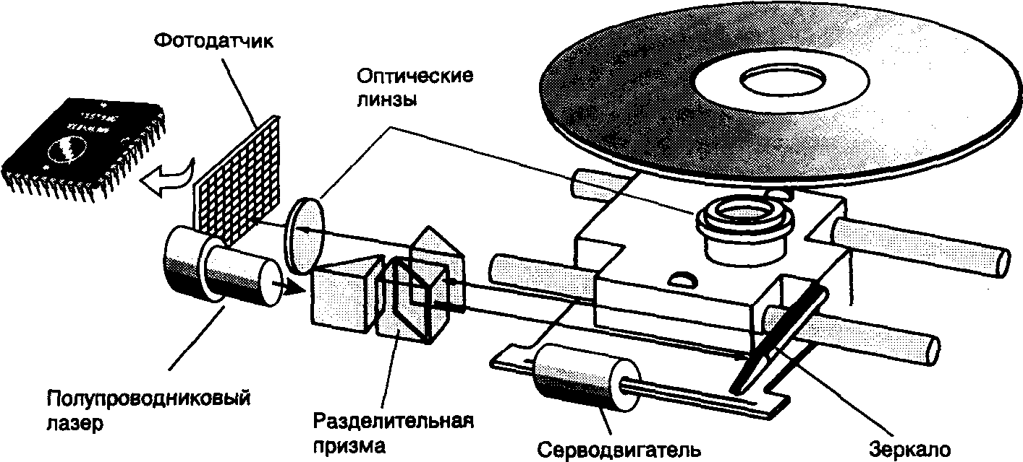

Конструктивные особенности привода CD-ROM
Типовой привод состоит из следующих конструктивных элементов:
- плата электроники (системы управления приводом и автоматического регулирования, универсальный декодер, интерфейсный блок),
- шпиндельный двигатель,
- система оптической считывающей головки (оптико-механический блок),
- система загрузки диска.
На плате электроники размещены все управляющие схемы привода, интерфейс с контроллером компьютера, разъемы интерфейса и выхода звукового сигнала. Большинство приводов использует одну плату электроники, однако в некоторых моделях отдельные схемы выносятся на вспомогательные небольшие платы.
Шпиндельный двигатель служит для приведения диска во вращение с постоянной или переменной линейной скоростью. При поиске фрагментов диск может вращаться с большей скоростью, нежели при считывании, поэтому от шпиндельного двигателя требуется хорошая динамическая характеристика; двигатель используется как для разгона, так и для торможения диска.
На оси шпиндельного двигателя закреплена подставка, к которой после загрузки прижимается диск. Поверхность подставки обычно покрыта резиной или мягким пластиком для устранения проскальзывания диска. Прижим диска к подставке осуществляется при помощи шайбы, расположенной с другой стороны диска; подставка и шайба содержат постоянные магниты, сила притяжения которых прижимает шайбу через диск к подставке.
Система оптической головки состоит из самой головки и системы ее перемещения. В головке размещены лазерный излучатель, фотоприемник, наклонное зеркало и предварительный усилитель.
Считывание информации осуществляется бесконтактно, т.е. головка никогда не соприкасается с диском, а находится на строго определенном расстоянии от него. Расстояние это таково, что дорожка из пит всегда находится в фокусе оптической системы.
С помощью специального механизма оптическая головка может перемещаться от центра диска к его краю в пределах зоны записи.
Лазер, используемый в приводе, представляет собой крошечный инфракрасный арсенид-галлиевый светодиод.
Излучение лазера формируется в пучок и фокусируется на дорожке с помощью оптической системы. Кроме того, оптическая система воспринимает свет, отраженный от поверхности компакт-диска, и направляет его на фотоприемник. В зависимости от способа фокусировки и способа слежения за дорожкой, оптическая система может состоять из большего или меньшего числа элементов.
По тем же самым причинам могут быть разными и фотоприемники. Они могут иметь две, три, четыре или шесть светочувствительных площадок, или отдельных фотодиодов, расположенных на одной плоскости. В некоторых случаях в качестве фотоприемника может использоваться сам лазерный диод.
- система автофокусировки
Для того, чтобы считывание информации было возможным, необходимо, чтобы, несмотря на вертикальные биения диска, дорожка все время находилась в фокусе считывающей оптики, или, по крайней мере, в пределах ее глубины резкости. Глубина резкости используемых оптических систем весьма незначительна — всего-то ±1,9 мкм. А колебания компакт-диска при вращении могут достигать ±0,5 мм, т.е. в сотни раз больше. Поэтому, для поддержания постоянного расстояния между объективом оптической головки и отражающей поверхностью компакт-диска, приходится применять систему автофокусировки.
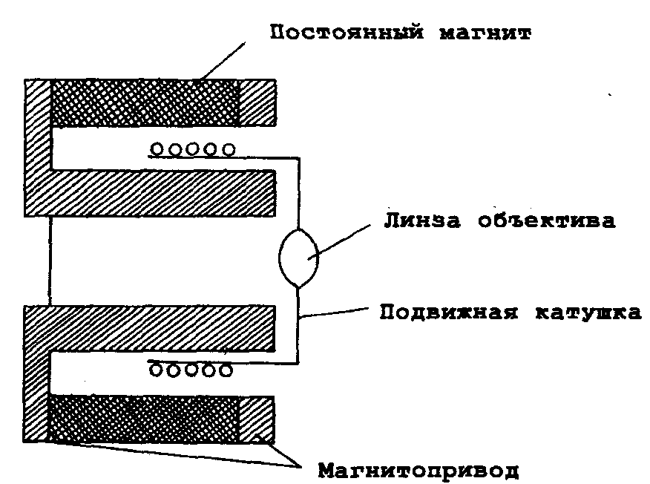
Существует несколько способов построения таких систем, основанных на физических свойствах лазерного излучения и свойствах используемых для этого оптических элементов.
Исполнительный механизм автофокусировки представляет собой подвижную линзу, приводимую в движение электромагнитной системой voice coil (звуковая катушка), сделанной по аналогии с подвижной системой громкоговорителя. Изменение напряженности магнитного поля вызывают перемещение линзы и перефокусировку лазерного луча. Благодаря малой инерционности такая система эффективно отслеживает вертикальные биения диска даже при значительных скоростях вращения.
- система слежения за дорожкой (автотрекинг)
Система перемещения головки имеет собственный приводной двигатель, приводящий в движение каретку с оптической головкой при помощи зубчатой либо червячной передачи.
Кроме колебаний в вертикальном направлении, компакт-диск может колебаться и в направлении, перпендикулярном оси вращения, т.е. может иметь эксцентриситет. Допустимая величина эксцентриситета для компакт-диска равна ±70 мкм. Для правильного же воспроизведения информации нужно обеспечить точность слежения ±0,1 мкм. Как и в случае фокусировки, цифры отличаются в сотни раз. Из этого вытекает, что необходима высокоэффективная система слежения за дорожкой (автотрекинг), которая, так же, как и автофокусировка, может быть реализована несколькими разными методами.
Приводы компакт-дисков бывают внешними и встраиваемыми (внутренними). Большинство предлагаемых в настоящее время накопителей CD-ROM являются встраиваемыми. На передней панели каждого накопителя имеется доступ к механизму загрузки компакт-диска.
Сейчас применяется загрузка с помощью tray-механизма. Tray-механизм действительно похож на поднос, который выдвигается из накопителя обычно после нажатия кнопки Eject. На него устанавливается компакт-диск, после чего “поднос” в накопитель задвигается вручную.
На передней панели привода, кроме того, могут быть расположены: индикатор работы устройства (busy), гнездо для подключения головных телефонов или стереосистемы (для прослушивания аудио дисков), регулятор громкости звука. Предусмотрено также отверстие, с помощью которого можно извлечь компакт-диск даже в аварийной ситуации, например, если даже не срабатывает кнопка Eject.

Основные параметры приводов CD-ROM
Рассмотрим основные характеристики CD-приводов с точки зрения их влияния на производительность накопителя в составе персонального компьютера и качество решения задач, возлагаемых на накопитель. К основным характеристикам CD-приводов относятся:
- Скорость передачи данных (Data Transfer Rate — DTR)
- Среднее время доступа (Access Time — AT)
- Объем буферной памяти (Buffer Memory)
- Коэффициент ошибок (Error Rate)
- Средняя наработка на отказ (Mean Time Between Failure — MTBF)
- Тип интерфейса
- Перечень поддерживаемых форматов CD
- Конструкция привода
- Комплект поставки программного обеспечения
Рассмотрим более подробно перечисленные характеристики.
Скорость передачи данных (DTR) - это максимальная скорость, с которой данные пересылаются от носителя информации в оперативную память компьютера. Это наиболее важная характеристика привода CD, которая практически всегда упоминается вместе с названием модели. Непосредственно со скоростью передачи данных связан такой параметр, как передачи данных скорость передачи данных (“кратность”). Первое поколение CD-приводов (или дисководов) имели скорость передачи данных 150 Кбайт/с. Скорости передачи данных следующих поколений устройств, как правило, кратны этому числу (150 Кбайт/с). Такие приводы получили название “накопителей с двух-, трех-, четырехкратной и т. д. скоростью”. Причем скорость передачи данных приводов с n-кратной скоростью зависит от типа читаемой информации. Высокая скорость передачи данных CD-привода необходима, прежде всего, для качественной синхронизации изображения и звука.

Ранее приводы использовали постоянную линейную скорость чтения (CLV, Constant Linear Velocity), что требовало изменения скорости вращения диска при перемещении головки и увеличивало время доступа из-за инерционности диска. Это означает, что запись и воспроизведение данных с компакт-диска происходят с постоянной линейной скоростью перемещения дорожки относительно считывающего устройства. Другими словами, при считывании информации с внутренних дорожек диск должен вращаться быстрее, а при считывании информации с внешних дорожекґ медленнее. Этот способ применяется потому, что первоначально компакт-диски были предназначены для воспроизведения звука, при котором скорость считывания данных должна была быть постоянной.
Частота вращения диска для односкоростных устройств (т. е. 150 Кбайт/с) лежала в диапазоне 200-500 об/мин, а для 12-скоростных составляла уже 2400-6400 об/мин, что стало создавать серьезные проблемы с балансировкой, так как диски бывают плохо центрированы. В результате производители перешли к технологиям CAV и P-CAV.
Технология CAV (Constant Angular Velocity) означает постоянную угловую скорость диска (как в винчестерах). При этом используются диски, записанные по технологии CLV, но воспроизводят их с постоянной угловой скоростью CAV. При этом дорожка с данными считывается лазером с разной скоростью, в зависимости от физического расположения на диске (внутренняя или внешняя). В результате дорожки на краю диска считываются быстрее, чем в центре, поскольку диск вращается с постоянной скоростью. Накопители CAV, как правило, работают быстрее накопителей CLV.
Накопители, в которых используются технологии и CLV и CAV, называются P-CAV (Partial CAV). В них используется постоянная угловая скорость только на внешних дорожках диска.
При этом обозначение числа скоростей стало означать максимальную скорость считывания на внешних дорожках диска. Запись информации на CD начинается с внутренних дорожек, поэтому на не заполненных до конца дисках максимальная скорость не достигается. Так, у 34-скоростного привода скорость считывания может меняться от 2,8 Мбайт/с на внутренних до 5,3 Мбайт/с на внешних дорожках. Погоня за излишне высокой скоростью привода CD-ROM часто оборачивается плохой читаемостью дисков невысокого качества из-за проблем с их балансировкой.
Среднее время доступа (AT) — это время (в миллисекундах), которое требуется приводу для нахождения на носителе нужных данных. Этот параметр не включает в себя время, необходимое для выхода шпиндельного двигателя на рабочий режим.
Очевидно, что при работе на внутренних участках диска время доступа будет меньше, чем при считывании информации с внешних участков. Поэтому в паспорте накопителя приводится среднее время доступа, определяемое как среднее значение при выполнении нескольких считываний данных с различных (выбранных случайным образом) участков диска.
По мере совершенствования CD-приводов величина среднего времени доступа уменьшается, но все же этот параметр значительно отличается от аналогичного для накопителей на жестких дисках (100-200 мс для CD-ROM и 8-12 мс для жестких дисков). Столь существенная разница объясняется принципиальными различиями конструкций: в накопителях на жестких дисках используется несколько магнитных головок, и диапазон их механического перемещения меньше, чем диапазон перемещения оптической головки в CD-приводе. Накопители CD-ROM используют один лазерный луч, и он перемещается вдоль всего диска.
К тому же данные на компакт-диске записаны вдоль спирали и после перемещения считывающей головки для чтения данной дорожки необходимо еще ждать, когда лазерный луч попадет на участок с необходимыми данными.
Также из-за больших размеров оптической головки она более инерционна.
Таблица 1 Скорость передачи данных и среднее время доступа к данным в зависимости от кратности привода CD-ROM
Кратность скорости привода CD-ROM | Скорость передачи данных, Кбайт/с | Скорость передачи данных, байт/с | Время доступа, мс
1х | 150 | 153 600 | 400
2х | 300 | 307 200 | 300
3х | 450 | 460 800 | 200
4х | 600 | 614 400 | 150
6х | 900 | 921 600 | 150
8х | 1200 | 1 228 800 | 100
10х | 1500 | 1 536 000 | 100
12х | 1800 | 1 843 200 | 100
16х | 2400 | 2 457 600 | 100
20х | 3000 | 3 072 000 | 100
24х | 3600 | 3 686 400 | 90
32х | 4800 | 4 915 200 | 80-100
и более | ……… | ……… | ………
Объем буферной памяти (ВМ) — это объем оперативного запоминающего устройства CD-привода, используемого для увеличения скорости доступа к данным, записанным на носителе (стандартные объемы: 64, 128, 256, 512, 1024 Кбайт).
Буферная память (или кэш-память) представляет собой устанавливаемые на плате накопителя микросхемы памяти для хранения считанных данных. Благодаря буферной памяти данные в компьютер могут передаваться с постоянной скоростью.
Например, данные обычно размещены в различных областях диска, а поскольку накопители на CD имеют относительно большое время доступа, это может привести к задержке поступления данных в компьютер. Это практически незаметно при работе с текстовыми файлами, но при выводе видеоизображения или звукового сопровождения паузы недопустимы. Если для управления CD-приводом используются специальные программы-драйверы, то в буферную память может быть заранее записано оглавление диска. В этом случае обращение к фрагменту запрашиваемых данных происходит значительно быстрее, чем при поиске "с нуля".
Кроме объема буферной памяти, на производительность накопителя CD-ROM оказывает влияние тип буфера накопителя. Различают три типа буферов накопителей на CD: статический, динамический и с опережающим чтением. Статический буфер принимает и накапливает все блоки данных, поступающих от накопителя, пока их не вызовет процессор компьютера. Динамический буфер накапливает только те блоки данных, которые предположительно могут быть затребованы повторно. Динамический буфер используется при работе с небольшими по размеру файлами, произвольно расположенными на диске, что характерно для баз данных. Буфер с опережающим чтением учитывает характер передаваемых данных, что позволяет подготовить нужные данные заблаговременно. Его использование наиболее эффективно при работе с большими по размеру файлами, например, аудио- и видеоданными.
Уровень качества считывания характеризуется коэффициентом, или скоростью ошибок (Error Rate). Данный параметр отражает способность привода CD-ROM корректировать ошибки записи/чтения. Паспортные значения коэффициента ошибок составляют 10⁻¹⁰ — 10⁻¹². Коэффициент ошибок представляет собой оценку вероятности искажения информационного бита при его считывании. Когда привод считывает данные с загрязненного или поцарапанного участка диска, он регистрирует группу ошибочных битов. Если ошибку не удается устранить за счет избыточности помехоустойчивого кода (применяемого при записи/чтении), то привод переходит на пониженную скорость считывания данных с многократным его повтором. Если механизм коррекции ошибок не справляется с устранением сбоя, то на мониторе компьютера появляется сообщение «Сектор не найден» (Sector not found). В случае устранения сбоя привод переключается на максимальную скорость считывания данных
Средняя наработка на отказ (MTBF) — это среднее время (в часах), характеризующее безотказность работы CD-привода. MTBF определяет надежность накопителя как технического устройства.

Подключение привода CD-ROM.
Для подключения накопителя CD-ROM к компьютеру используется четыре типа интерфейсов:
- IDE/ATAPI (Integrated Device Electronics/AT Attachment Packet Interface);
- SCSI (Small Computer System Interface)
- параллельный порт
- USB
IDE/ATAPI является расширением интерфейса ATA, к которому обычно подключаются жесткие диски. Строго говоря, ATAPI − это стандартный программный расширенный интерфейс IDE (Enhanced IDE) для накопителей CD-ROM.
С его помощью можно сохранить совместимость IDE-накопителей CD-ROM с программой MSCDEX (Microsoft CD-ROM Extensions), обеспечивающей их взаимодействие с DOS. В Windows 9х программное обеспечение для CD-ROM содержится в драйвере CDFS (CD File System) VxD (Virtual Device).
На сегодняшний день существует несколько способов подключения дисководов CD-ROM.
Первый способ основан на том, что один канал интерфейса IDE/ATAPI может поддерживать два встроенных устройства. Накопитель CD-ROM подключают к контроллеру IDE вместе с жестким диском по принципу Master/Slave. Однако в этом случае снижается скорость обмена данными с жестким диском.
Одним из способов решения этой проблемы является подключение привода CD-ROM и НЖМД к различным каналам одного котроллера IDE/ATAPI.
Если CD-ROM имеет SCSI интерфейс, то его соответственно подключают к SCSI контроллеру.

Контрольные вопросы.
- Алгоритм работы привода CD-ROM?
- Какими основными параметрами характеризуются приводы CD-ROM?
- Какие интерфейсы используются для подключения дисководов CD-ROM?
- Какие драйверы необходимы для установки CD-ROM?

